**EGE ÜNİVERSİTESİ**

**MÜHENDİSLİK FAKÜLTESİ**

**BİLGİSAYAR MÜHENDİSLİĞİ BÖLÜMÜ**

**GÖRÜNTÜ İŞLEME**

**2020-2021 GÜZ YARIYILI**

**PROJE 1 RAPORU**

**KONU:**

**GÖRÜNTÜ İŞLEME YAZILIMI**

Hazırlayan:

**EMRE ESER**

**05160000567**

**İÇİNDEKİLER sayfa**

Araştırma(Ön çalışma)…………………………………….………2

1. Görüntü Yükleme ve Kaydetme………………….……………..3

2. Arayüz / Form Ortamı Hazırlama…………………………….…4

2. Görüntü İyileştirme İşlemleri, Filtreler…………………………6

3. Histogram Görüntüleme ve Eşitleme…………………………..9

4. Uzaysal Dönüşüm İşlemleri…………………………………..10

5. Yoğunluk Dönüşümü İşlemleri……………………………….12

6. Morfolojik İşlemler……………………………………………13

7. Active Contour nedir?...............................................................16

8. Sosyal medya için ardışık filtre……………………………… .17

9. Video İşleme…………………………………………………. 18

10. Kaynaklar…………………………………………………… 19

11. Özdeğerlendirme Tablosu…………………………………... 19

**ARAŞTIRMA(ÖN ÇALIŞMA)**

* https://medium.com/@sddkal/python-ve-opencv-ger%C3%A7ek-zamanl%C4%B1-g%C3%B6r%C3%BCnt%C3%BC-i%CC%87%C5%9Fleme-88e7104ad851
* https://www.youtube.com/watch?v=RW_kxqDEzIQ
* <https://www.youtube.com/watch?v=WQeoO7MI0Bs>
* <https://stackoverflow.com/questions/>
* https://www.tutorialspoint.com/python/python_gui_programming.htm

Görüntü işleme uygulamalarını inceledim.

Görüntü işleme yapabilmek için gereken kütüphaneleri anaconda üzerine kurdum.

Daha sonradan gerekecek kütüphanelere hata aldıkça bakacağımı biliyordum ve kütüphane

hatalarını ilerledikçe yok ettim.

**Kullanılan,Ortam,Yöntem**

**ve Kütüphaneler**

Projemde Jupyter Notebook ortamını kullandım.

Arayüzde Tkinter kullandım.

YÖNTEMLER:

* OpenCV görüntü işleme kütüphanesi
* Tkinter arayüz kütüphanesi,
* Scikit-image kütüphanesi
* İmutils kütüphanesi
* Numpy Kütüphanesi

KÜTÜPHANELER: versiyonlar:

OpenCV 4.4.0

Numpy 1.18.5

Tkinter 8.6

Scikit-image 0.16.2

Imutils 0.5.3

**PROGRAMIN TANITIMI:**

1. Görüntü yükleme ve kaydetme işlemlerini arayüz üzerinde yaptım

Görüntü yükleme, kaydetme, pencerede gösterme gibi işlemlerde OpenCV kütüphanesini kullandım. Resimler veya videolar, projenin bulunduğu dosya konumunda olmalıdır ve dosya adı yazılırken uzantısıyla beraber yazılmalıdır(örneğin: kurt.jpg).

Görüntü yükleme örneği:

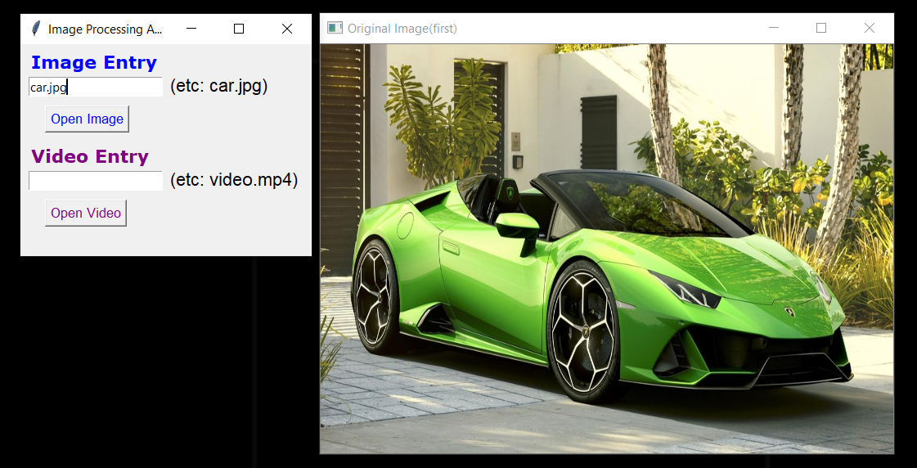

Video yükleme örneği:

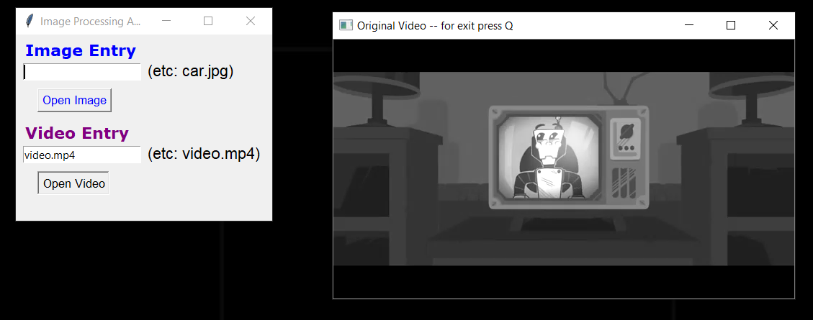

Görüntü kaydetme işlemini görüntü üzerinde değişiklik yapılanlar için uyguladım. Kaydetme işlemi yapılan değişiklikten sonra görüntünün penceresi kapatılırken (sağ üstteki kapatma tuşuna basıldıktan sonra) başlar.(videoda kaydetme işleminde dosya adı verilmez, direkt kaydedilir) Örneğin:

Kaydetme adımları

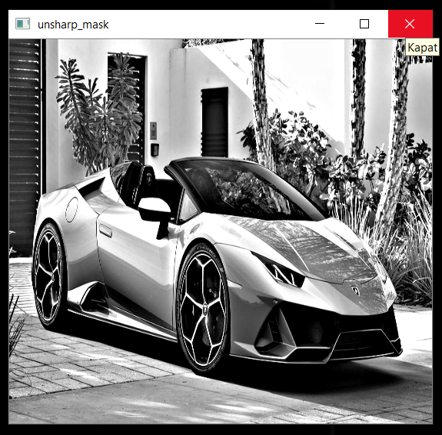 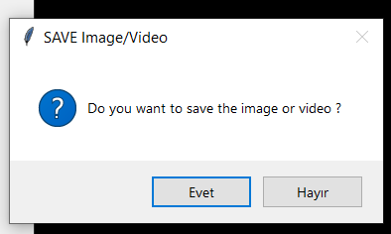

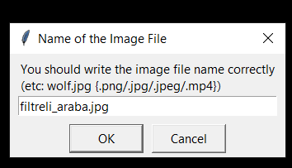 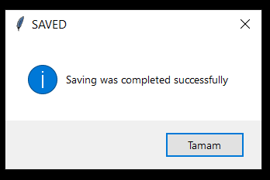

1. Tkinter kütüphanesiyle Arayüz Tasarladım

Arayüze istenen özelliklerin başlıklarını, menülerini, butonlarını ve kullanıcıdan alınacak yerlerin metin kutularını yerleştirdim. Arayüz:

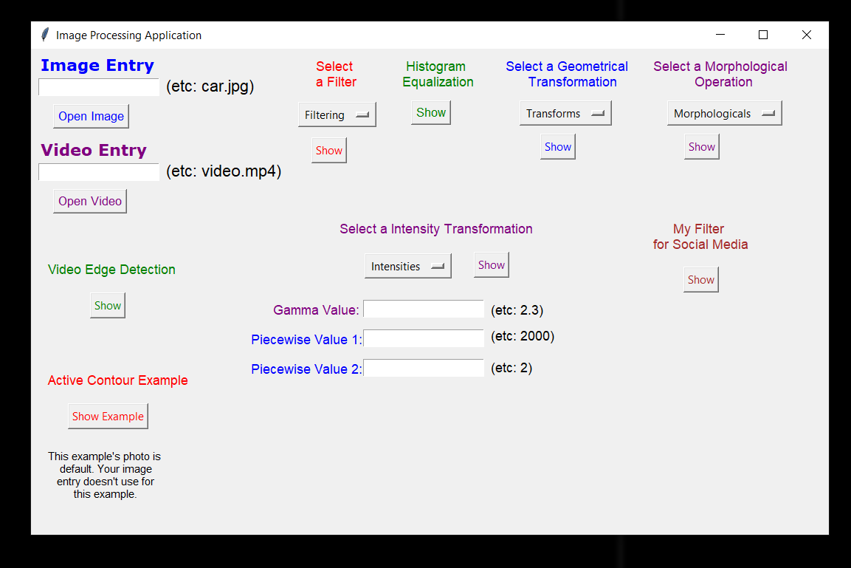

Öncelikle işlem için görüntü girişi yerine veya video girişi yerine dosya adı uzantısıyla yazılmalıdır(kurt.jpg). Menülü olan işlemlerde önce menüden istenilen seçenek seçilir daha sonra ‘show’ butonuna basılır. Sadece ‘show’ butonu olan işlemlerde butona basmak yeterli olacaktır. Değerleri olan işlemlerde değer kutularına kenarında belirtildiği tarzlarda kullanıcı değerler verip değişiklikler yapabilir, eğer değer verilmezse benim varsayılan değerlerim geçerli olacaktır. Active contour örneğindeki fotoğrafı ben kendim koyduğum için, kullanıcı girişini almayacaktır.

Menülü yapıdan bir örnek: önce dosya adı yazılır, sonra menüden seçenek seçilir

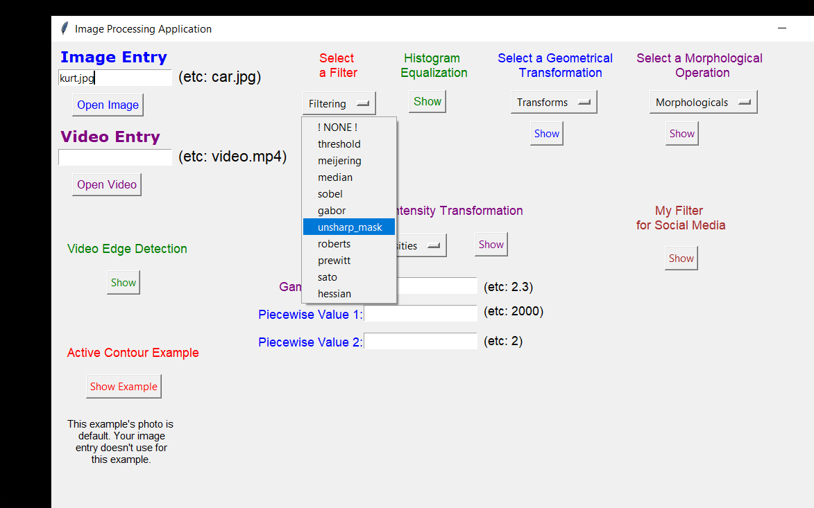

Sonra Show butonuna basılır

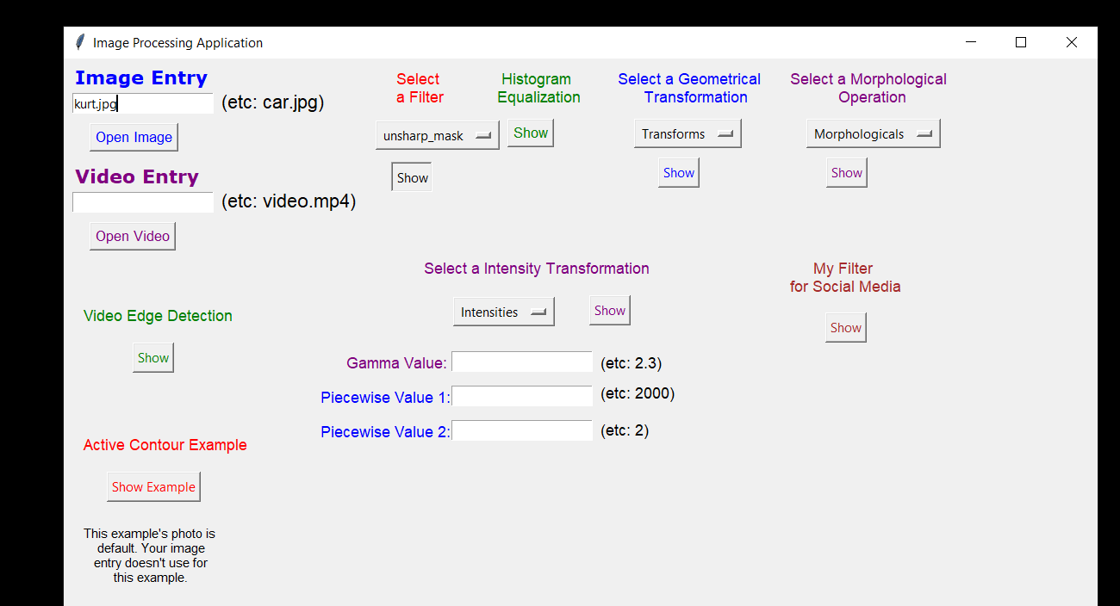

1. Görüntü İyileştirme İşlemleri, Filtreler

Scikit-image kütüphanesinin prewitt, threshold, gabor, hessian, meijering, sobel, unsharp_mask, sato, median, roberts(sırasıyla örnekleri aşağıdadır) filtrelerini kullandım.

* Prewitt dönüşümünü kullanarak kenar büyüklüğünü buluruz.

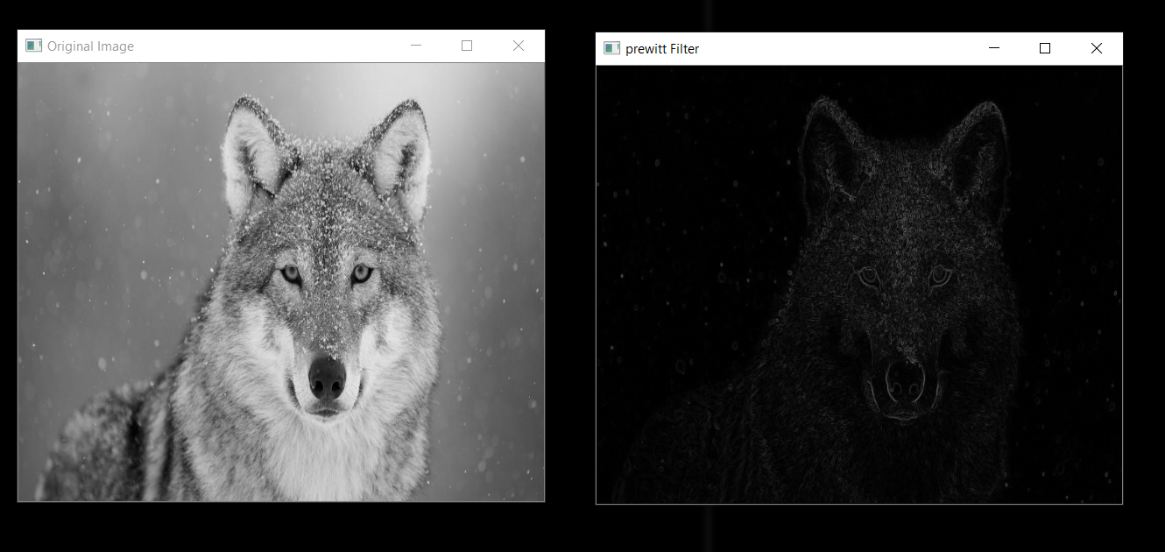

Yöntem iki çıktı döndürür. Birincisi kullanılan eşiktir ve ikinci çıktı eşikli görüntüdür.

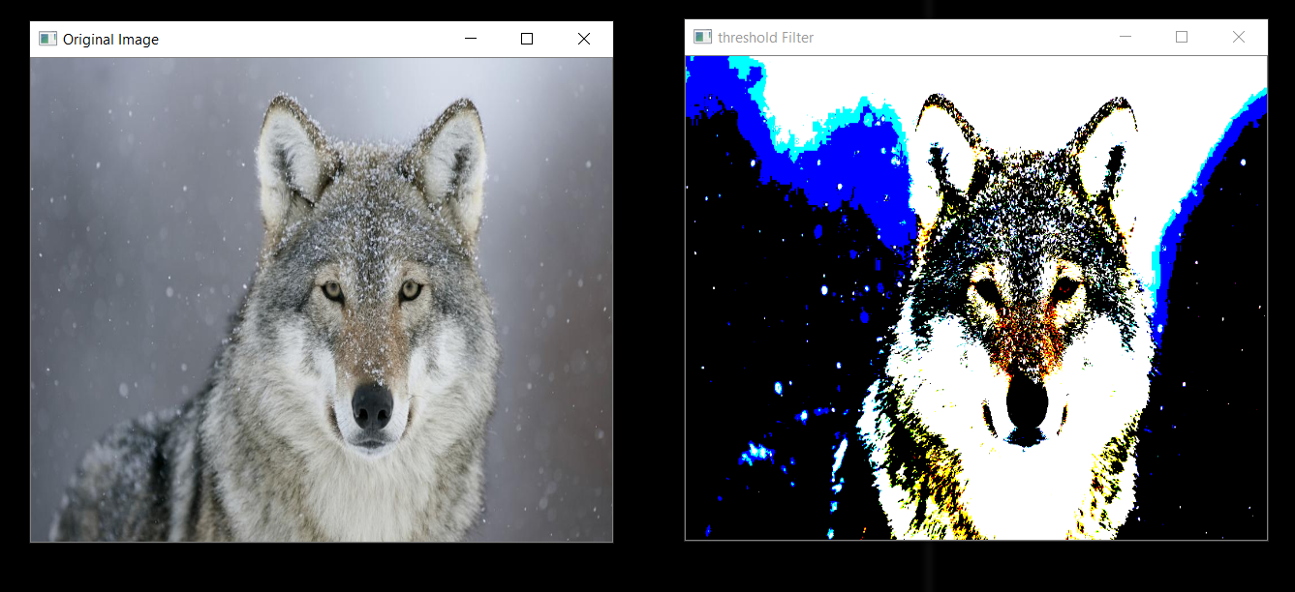

Gabor filtresi, sinüzoidal bir düzlem dalgası tarafından modüle edilen bir Gauss çekirdeğine sahip doğrusal bir filtredir.

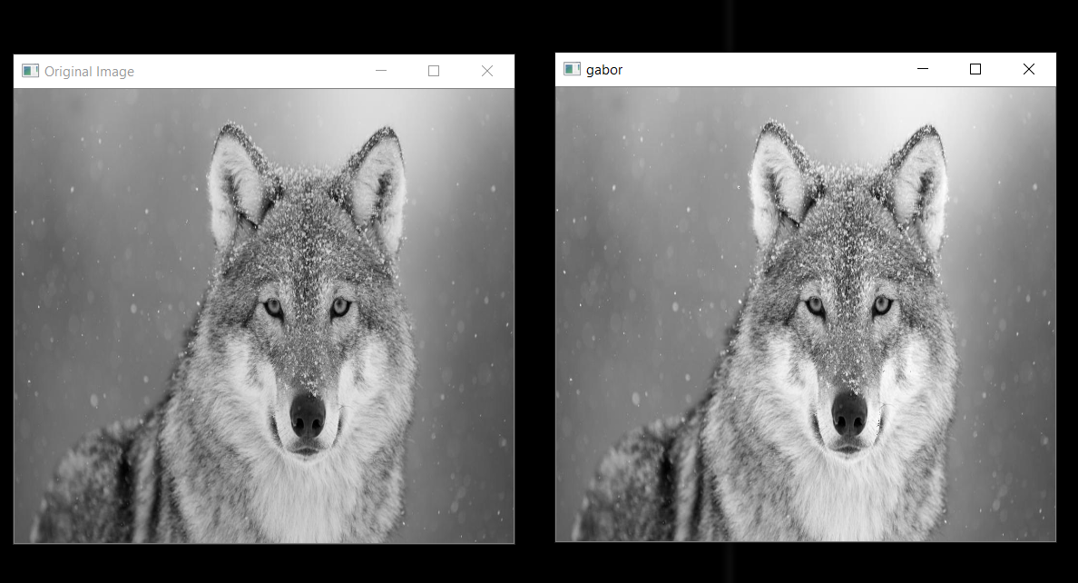

Bu filtre, sürekli kenarları tespit etmek için kullanılabilir.

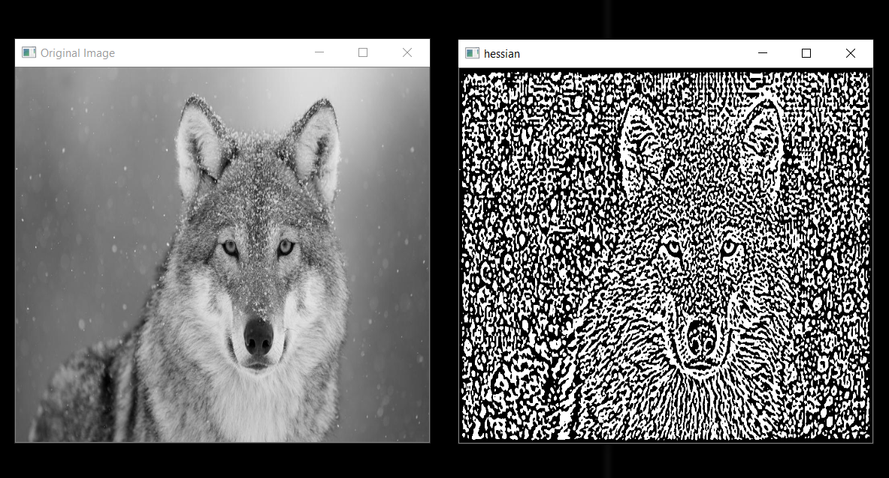

Bu filtre, sürekli olan çıkıntıları tespit etmek için kullanılabilir.

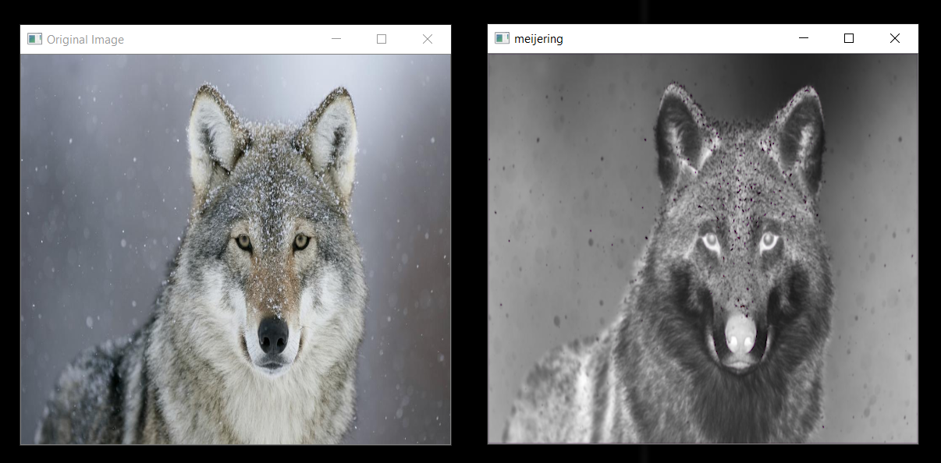

Sobel filtresini kullanarak bir görüntüdeki kenarları bulabiliriz.

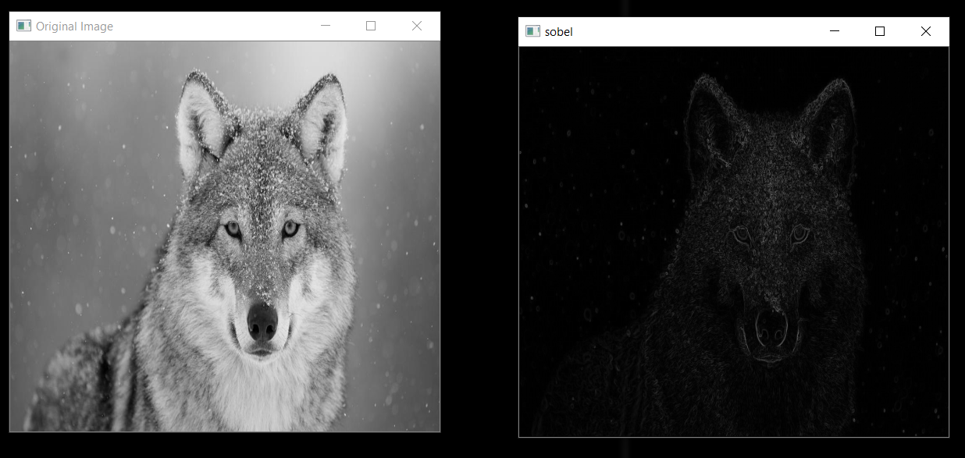

Bulanıklıklar, daha sonra ölçeklenir ve orijinal görüntüye geri eklenir.

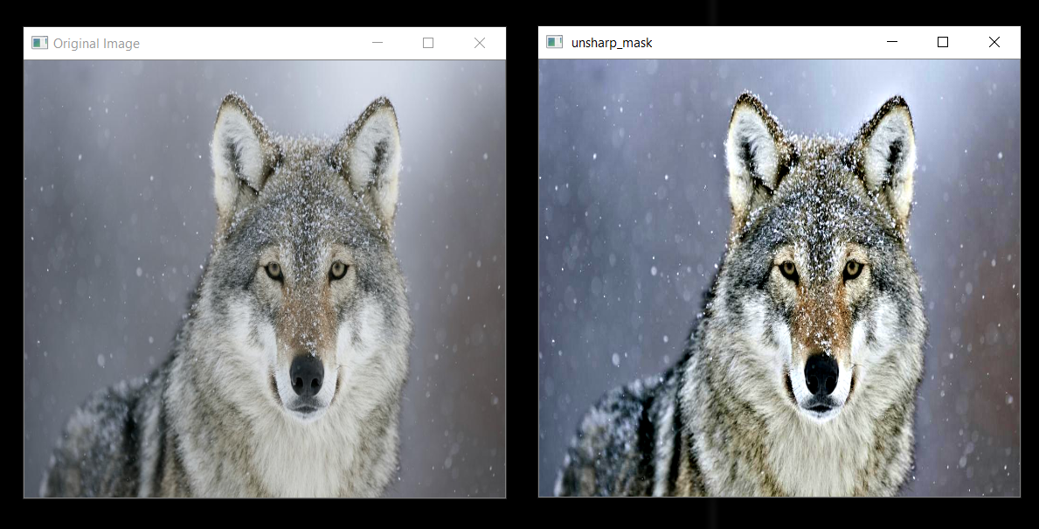

Bu filtre, sürekli olan çıkıntıları tespit etmek için kullanılabilir.

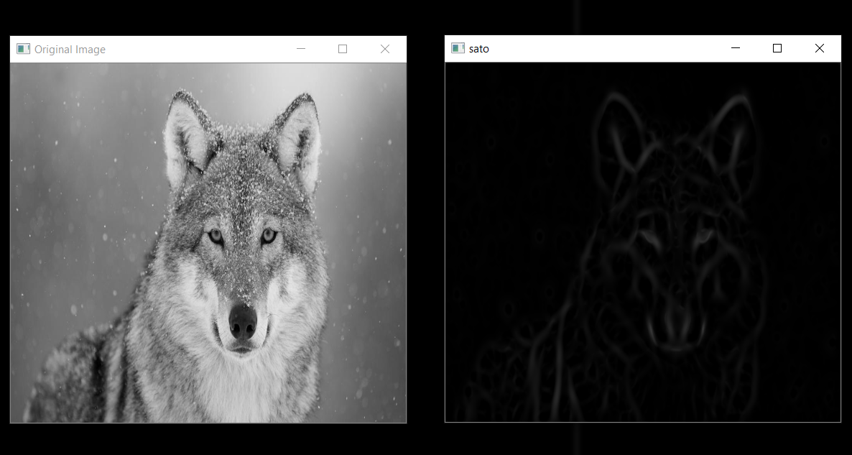

Görüntünün yerel medyanını döndür.

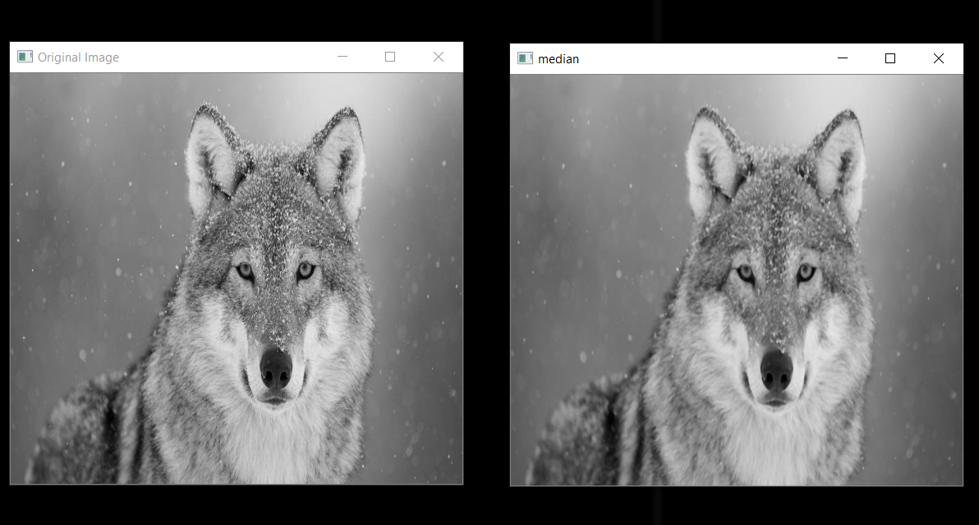

Roberts yöntemini kullanarak kenar büyüklüğünü buluruz.

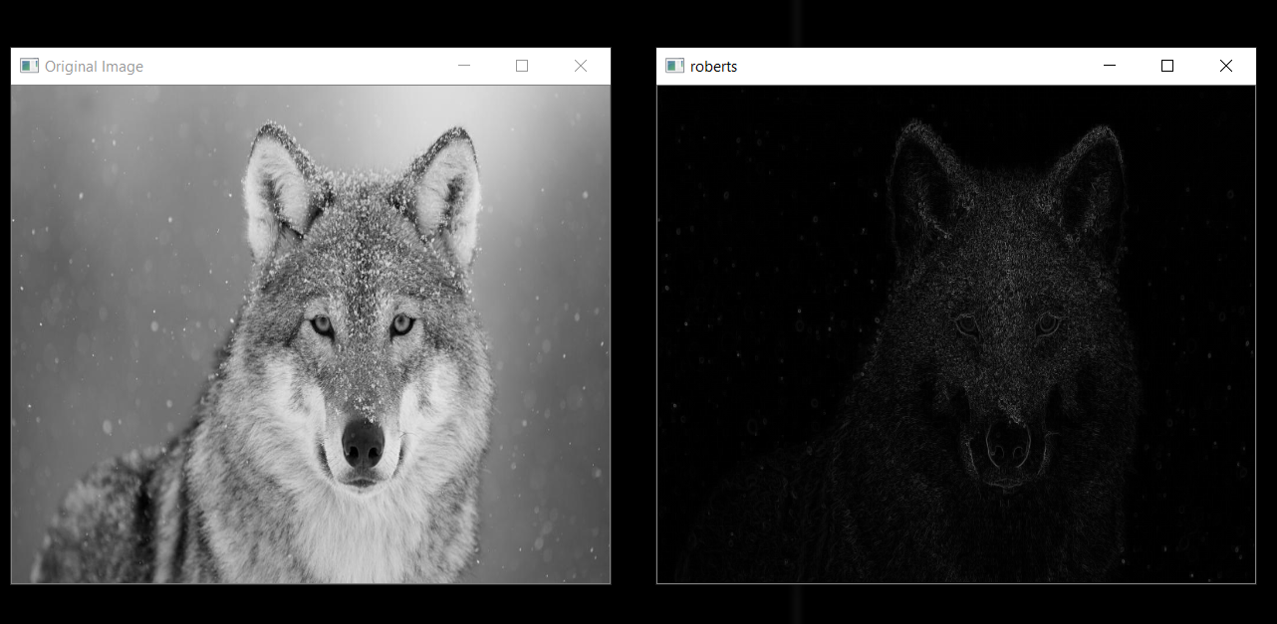

1. Histogram Görüntüleme ve Eşitleme:

Histogram görüntüleme, bir görüntünün yoğunluk dağılımının grafiksel bir temsilidir. Dikkate alınan her yoğunluk değeri için piksel sayısını belirler.

Histogram Eşitleme, yoğunluk aralığını genişletmek için bir görüntüdeki kontrastı iyileştiren bir yöntemdir.

Eşitleme, bir dağılımın (verilen histogram) başka bir dağılımla (yoğunluk değerlerinin daha geniş ve daha tekdüze bir dağılımı) eşleştirilmesi anlamına gelir, böylece yoğunluk değerleri tüm aralığa yayılır.

eşitlenmiş (x, y) = H ′(src (x, y))

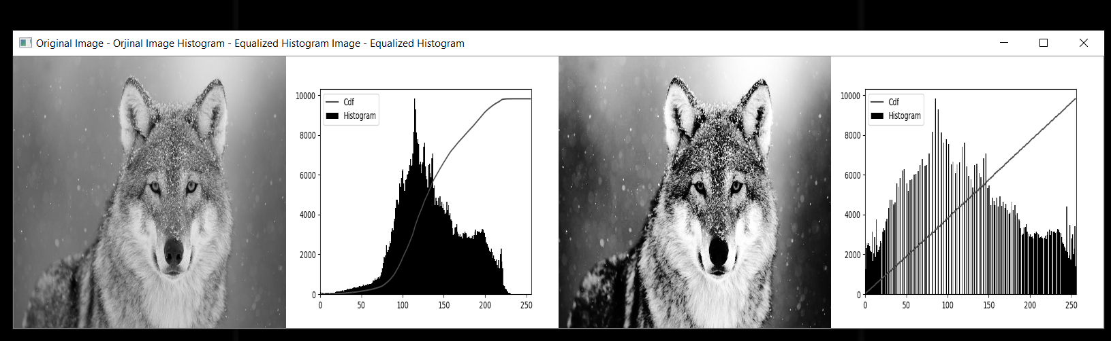

1. Uzaysal Dönüşüm İşlemleri:

Resizing işlemi görüntünün boyutunu değiştirmeye yarar:

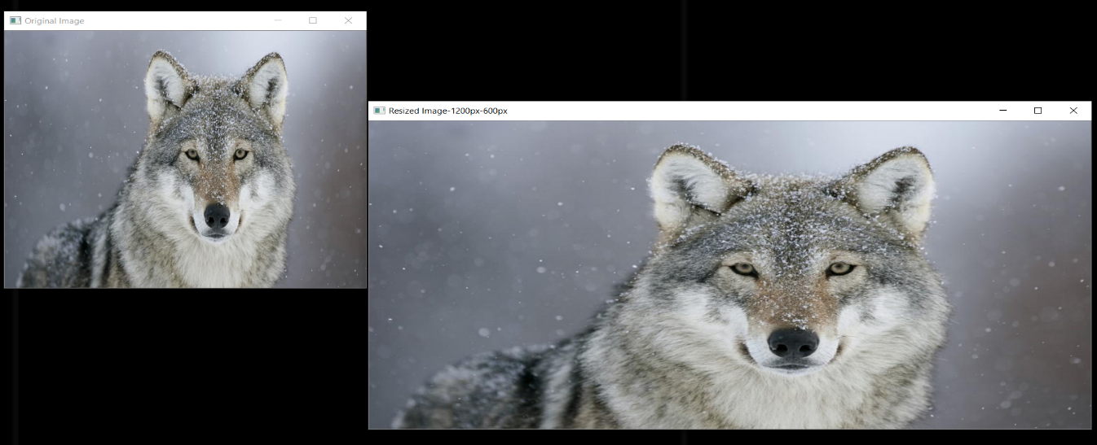

Cropping işlemi görüntüyü kırpmaya yarar, istenilen parçayı almamızı sağlar:

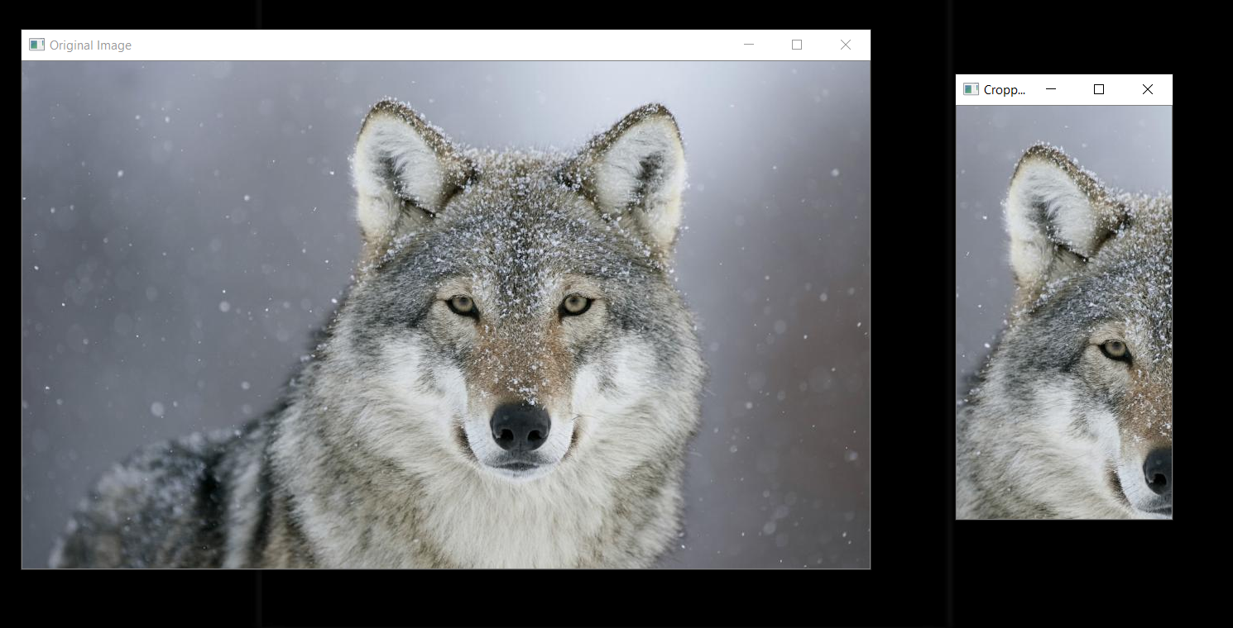

Swirl işlemi : Görüntü döndürme, girdap etkisi yaratan doğrusal olmayan bir görüntü deformasyonudur.

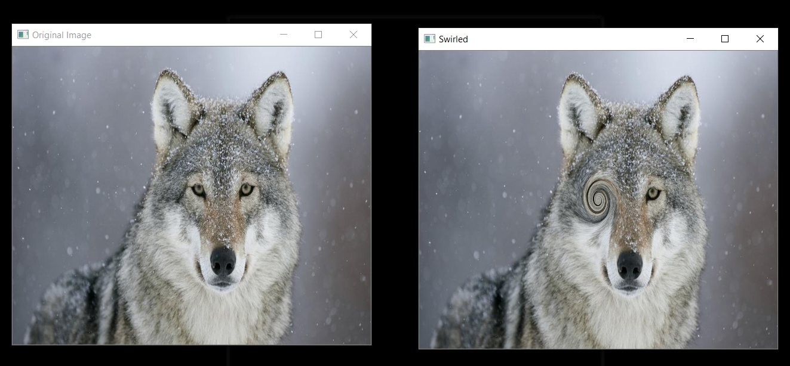

Flip işlemi : görüntünün yansımasını gösterir.

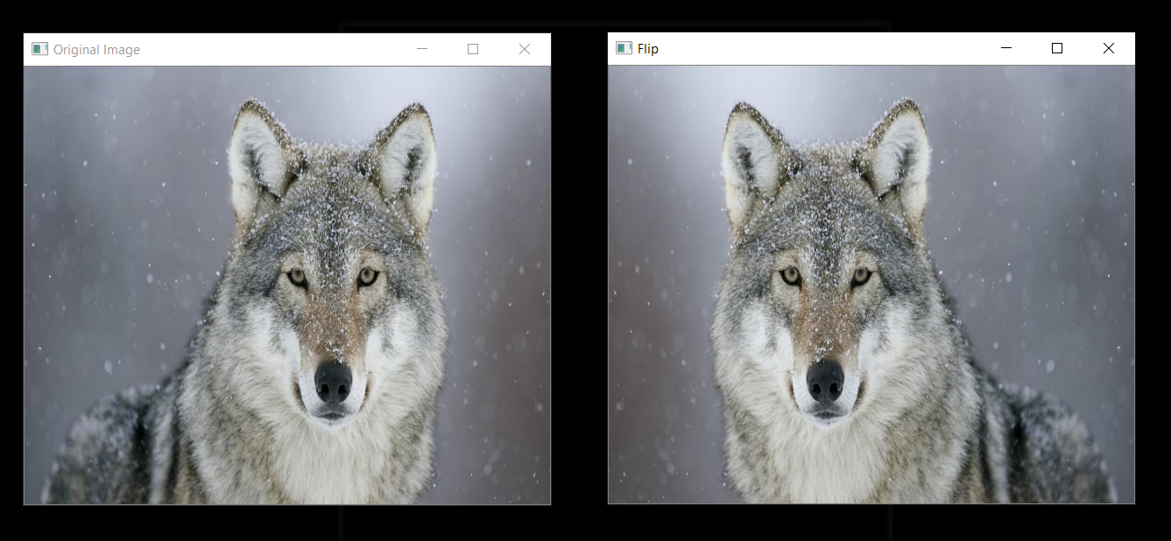

Rotate işlemi: verilen açıyla döndürme işlemi yapar.

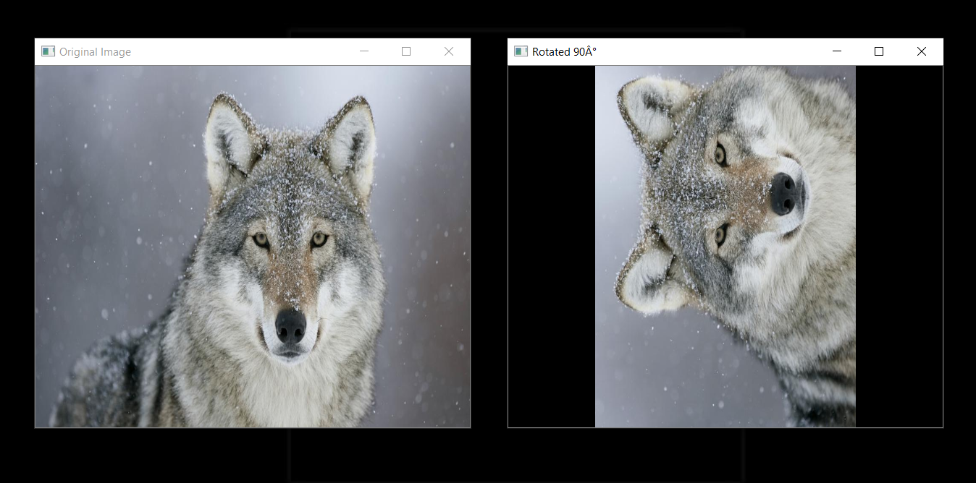

1. Yoğunluk Dönüşümü İşlemleri:

Log Transformation: dar bir düşük yoğunluklu girdi değerleri aralığını, geniş bir aralıktaki çıktı değerlerine eşler.

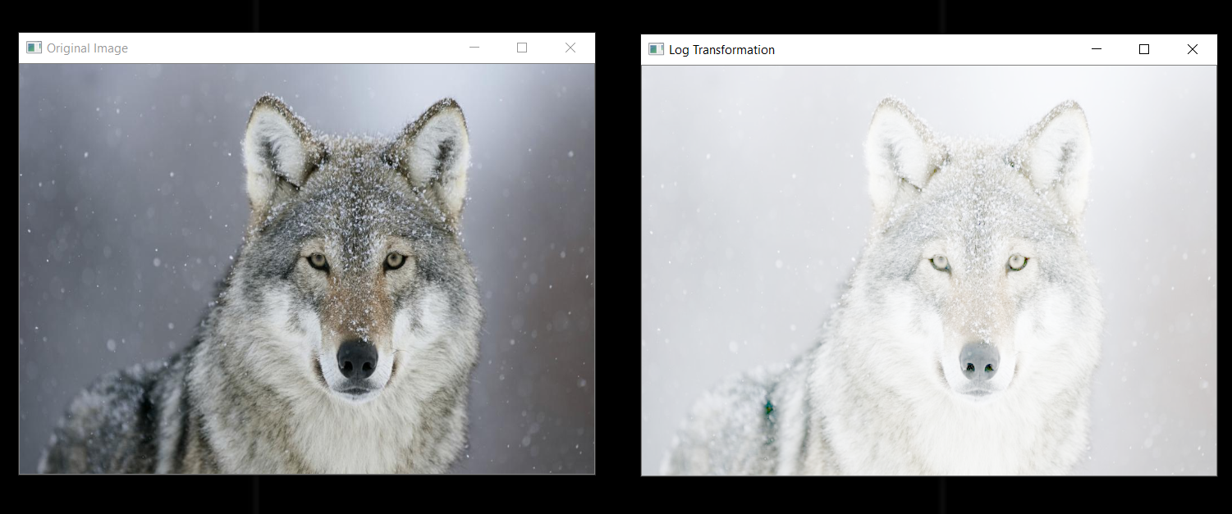

Gamma yoğunluk dönüşümü: gama değerlerini 1'den büyük bir değer verirsek koyulaştırma yapar, aksine 1' den düşük değer verirsek ağartma yapar(s= cr^γ bu formüle 'γ' gamayı temsil eder)

örnekte 2.5 verdim

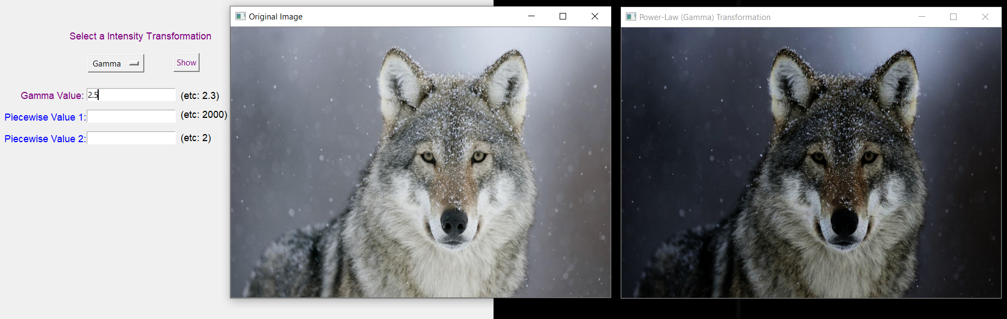

Piecewise yoğunluk dönüşümü: kontrast esnetmek için kullanılır. (r1, s1) ile karanlık piksellerin yoğunluğunu azaltır, açık piksellerin yoğunluğunu arttırır.

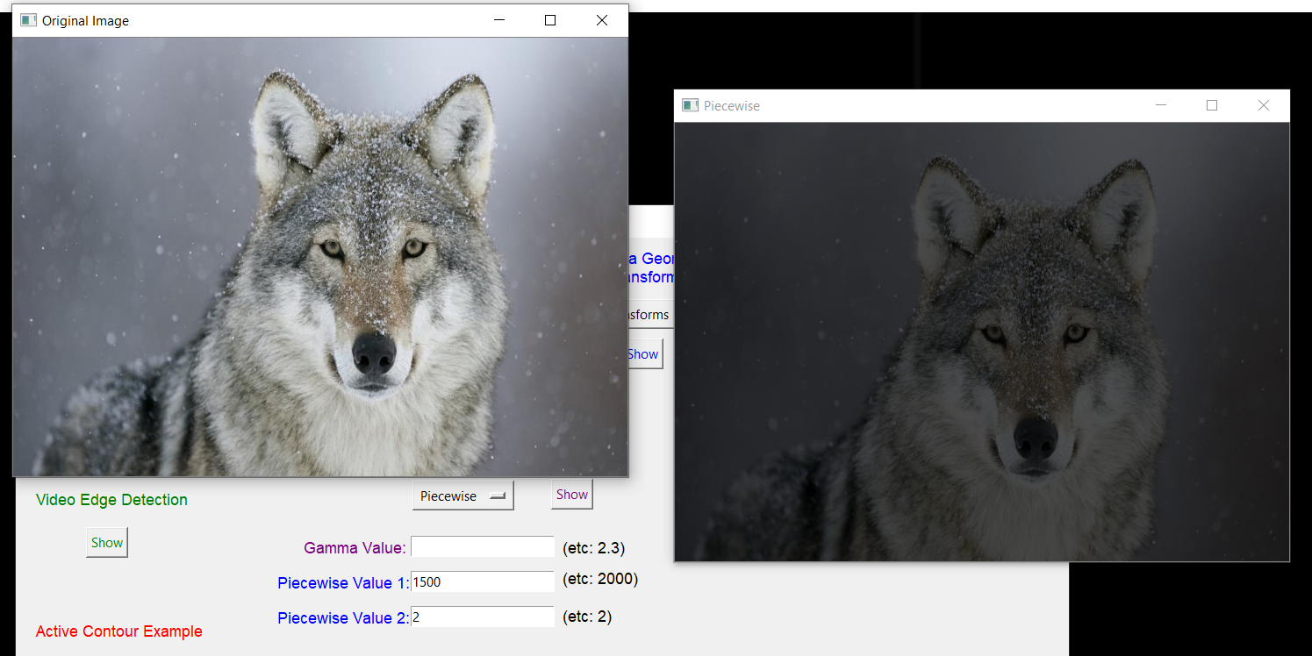

1. Morfolojik İşlemler:

Morfolojik işlemler, görüntüleri şekillere göre işleyen geniş bir görüntü işleme işlemleri kümesidir.

Tophat: Giriş görüntüsü ile opening arasındaki farktır.

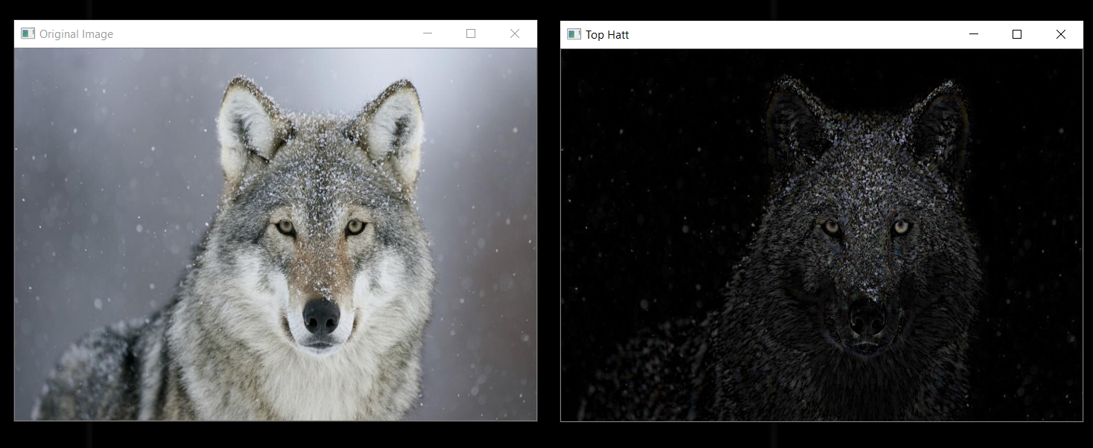

Opening: erosion gibi ve ardından genişlemedir. Gürültünün giderilmesinde faydalıdır.

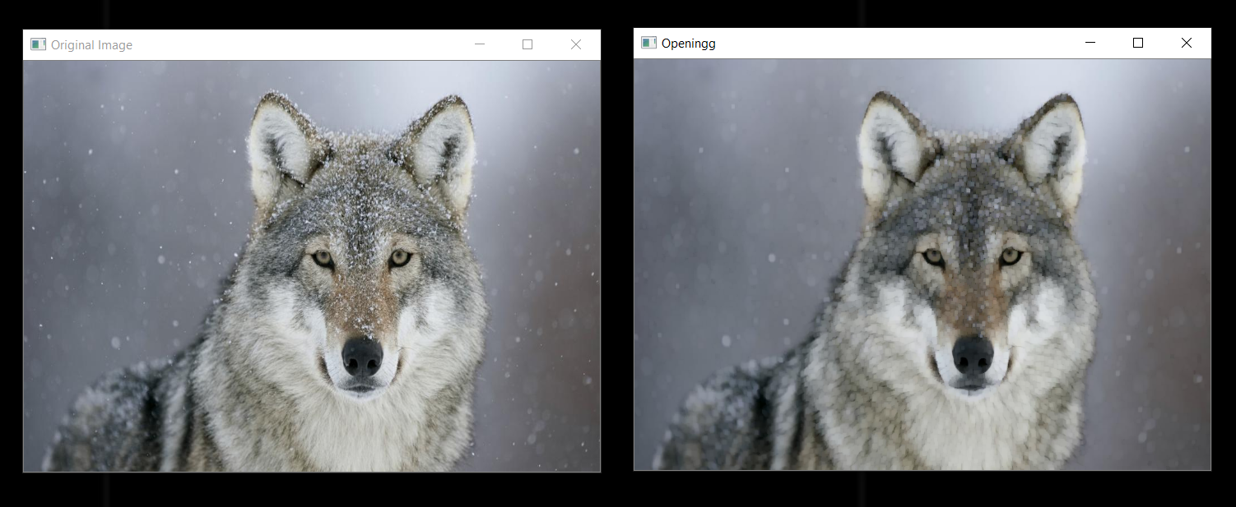

Erosion: ön plandaki nesnenin sınırlarını aşındırır.

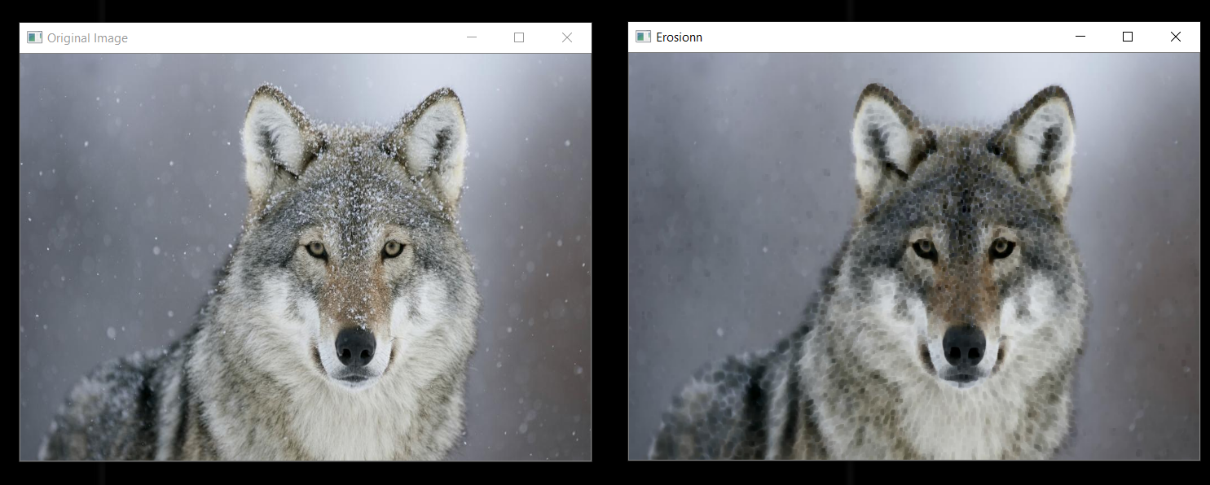

Closing: opening in tersidir, Genişleme ve ardından Erosion. Ön plandaki nesnelerin içindeki küçük delikleri veya nesne üzerindeki küçük siyah noktaları kapatmak için kullanışlıdır.

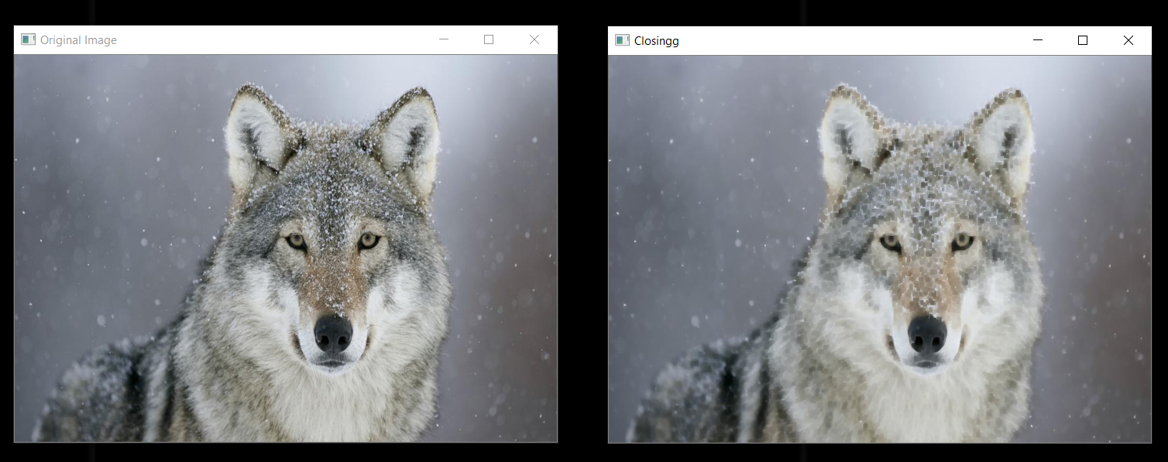

Ellipse: eliptik bir yapılandırma elemanı oluşturur

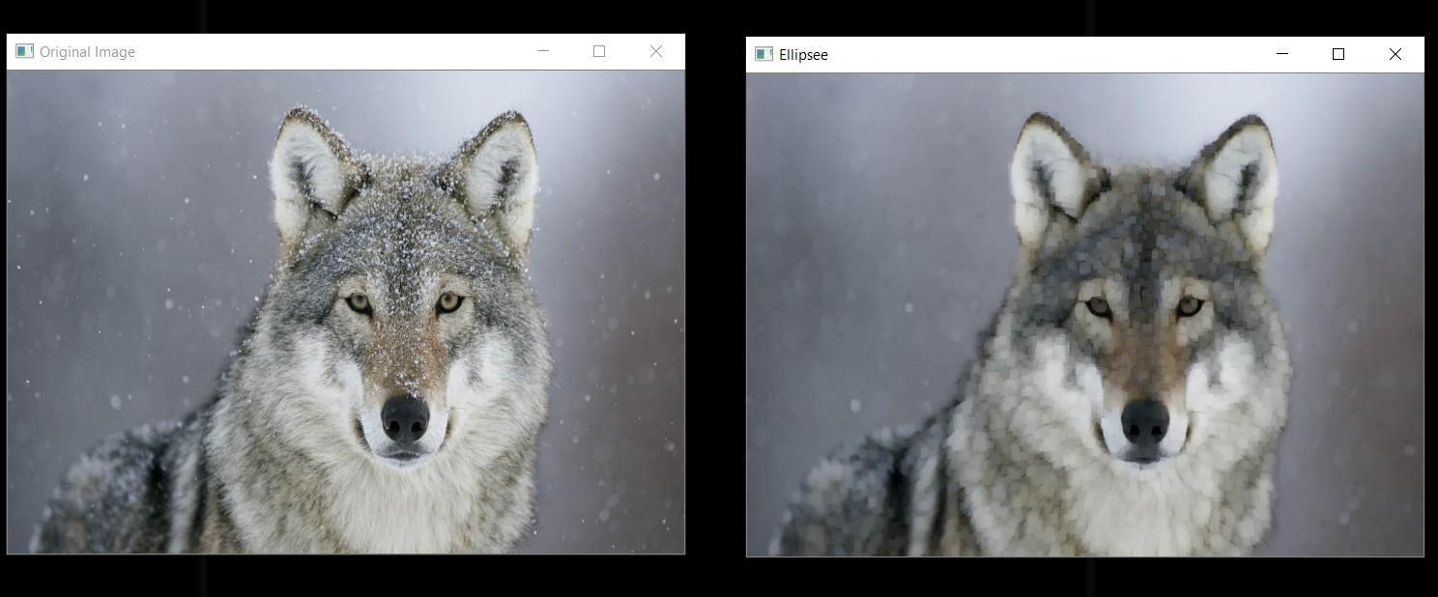

Rectangular: dikdörtgen bir yapılandırma elemanı oluşturur

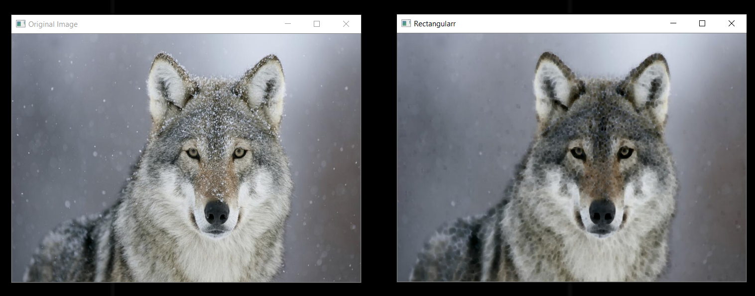

Crossing: çapraz şekilli Yapılandırma Elemanı oluşturur

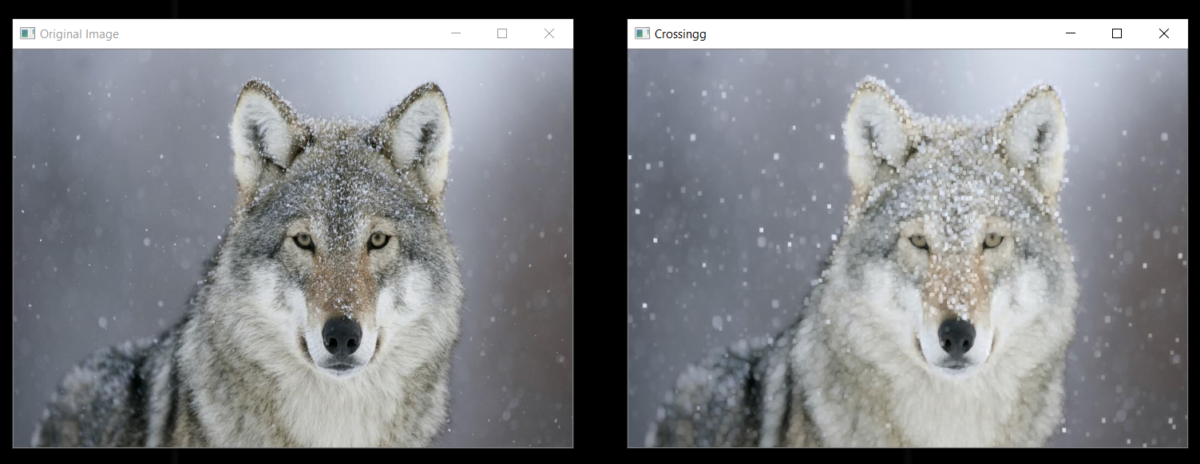

Gradient: Dilation ve erosion arasındaki farktır.

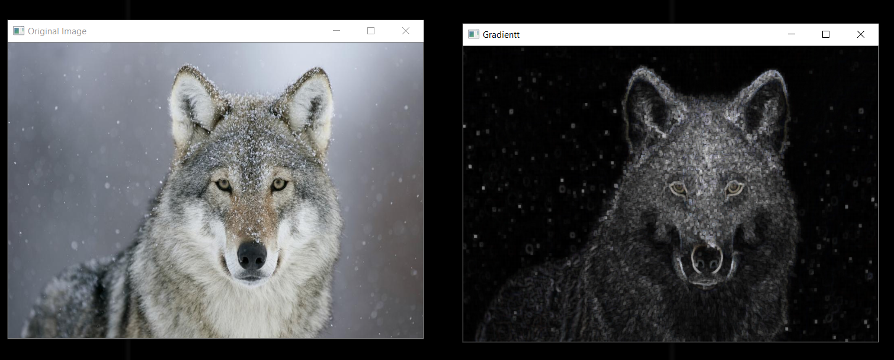

Black Hat: Closing ile giriş görüntüsünün arasındaki farktır.

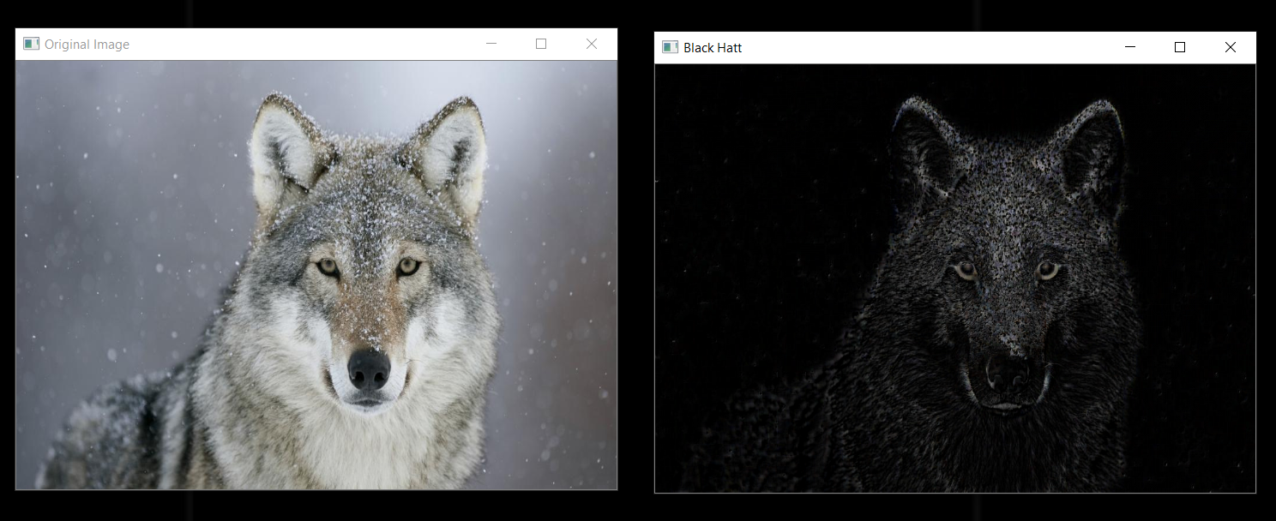

Dilation: görüntüdeki beyaz bölgeyi artırır veya ön plandaki nesnenin boyutu artar.

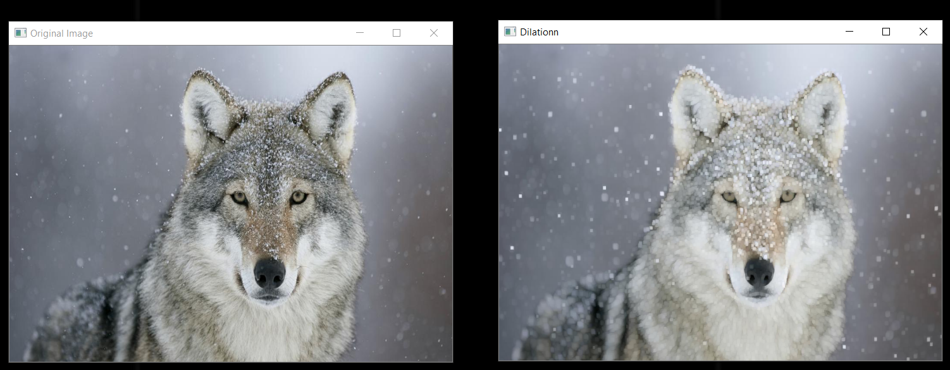

1. Active Contour :

Active Contour, görüntüdeki objenin etrafını çevreleyen bir şeridi oluşturan noktalar kademeli olarak objeye doğru yaklaşırlar ve obje kenarlarına gelindiğinde kenarlarlar belirlenmiş olur. Görüntüdeki objelerin kenarlarını tespit etmek ve objeleri bölütlemek için kullanılan bir yapıdır. Örnek olarak aşağıdaki insan görüntüsünü kullandım. Öncelikle bölütlemek istediğim alanı belirtmek için daire çizdim. Yüzü almak istediğim içim kafatasını bu dairenin içerisine koydum ve bu fonksiyonla yüze doğru yaklaşan noktalar yüz kenarlarını belirlemiş oldu(mavi çizgi).

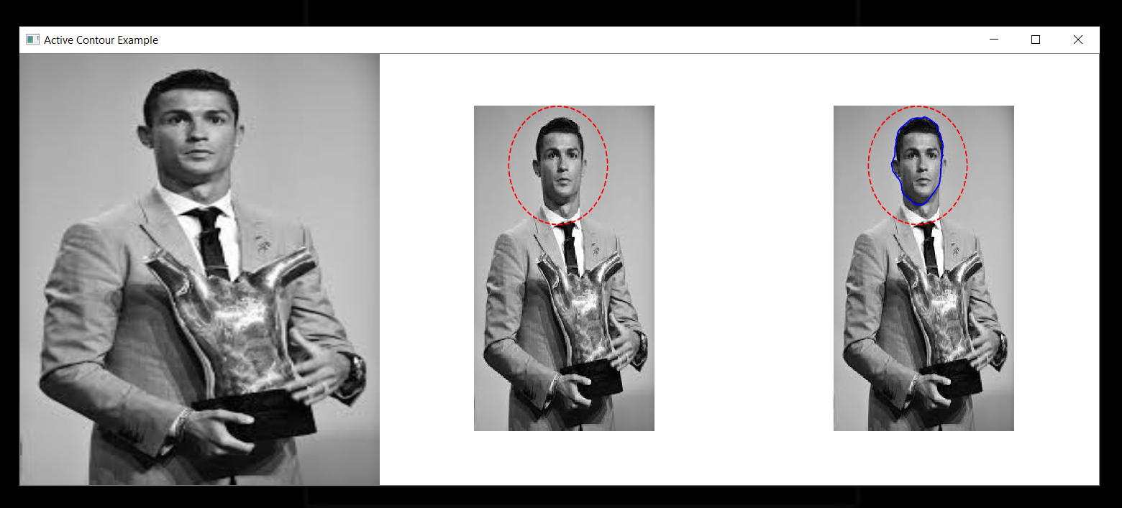

1. Sosyal Medya için Ardışık Filtre:

İlk olarak orjinal fotoğrafımı power-law(gamma) yoğunluk dönüşümüyle, biraz

ağartmak istedim. Bunun için gama değerimi 0.5 verdim çünkü gama değerlerini 1'den büyük bir değer verirsek koyulaştırma yapar, aksine 1' den düşük değer verirsek ağartma yapar (s= cr^γ bu formüle 'γ' gamayı temsil eder). Gama yoğunluk dönüşümünden sonra unsharp mask(keskin olmayan maskeleme) kullandım. Bunun nedeni unsharp mask, matematiksel olarak kararlı yapıdadır ve görüntüdeki bulanıklık maskelenip sonradan orjinal fotoğrafla birleştirilip daha net bir fotoğraf ortaya çıkarmasıdır.

Unsharp mask ın sade formülü şu şekildedir :

geliştirilmiş görüntü = orijinal + miktar * (orijinal - bulanık)

Sonradan bu iki işlemi uygulayınca ortaya daha net ve güzel görüntü oluştu.

Aşağıda ilk olarak orijinal görüntü(sol üstte), sadece gamma yoğunluk dönüşümü uygulanmış(sol alt), sadece unsharp mask filtrelemesi(sağ üst), önce gamma yoğunluk sonradan unsharp mask uygulanmış kendi filtrem (sağ alt) gösteriliyor.

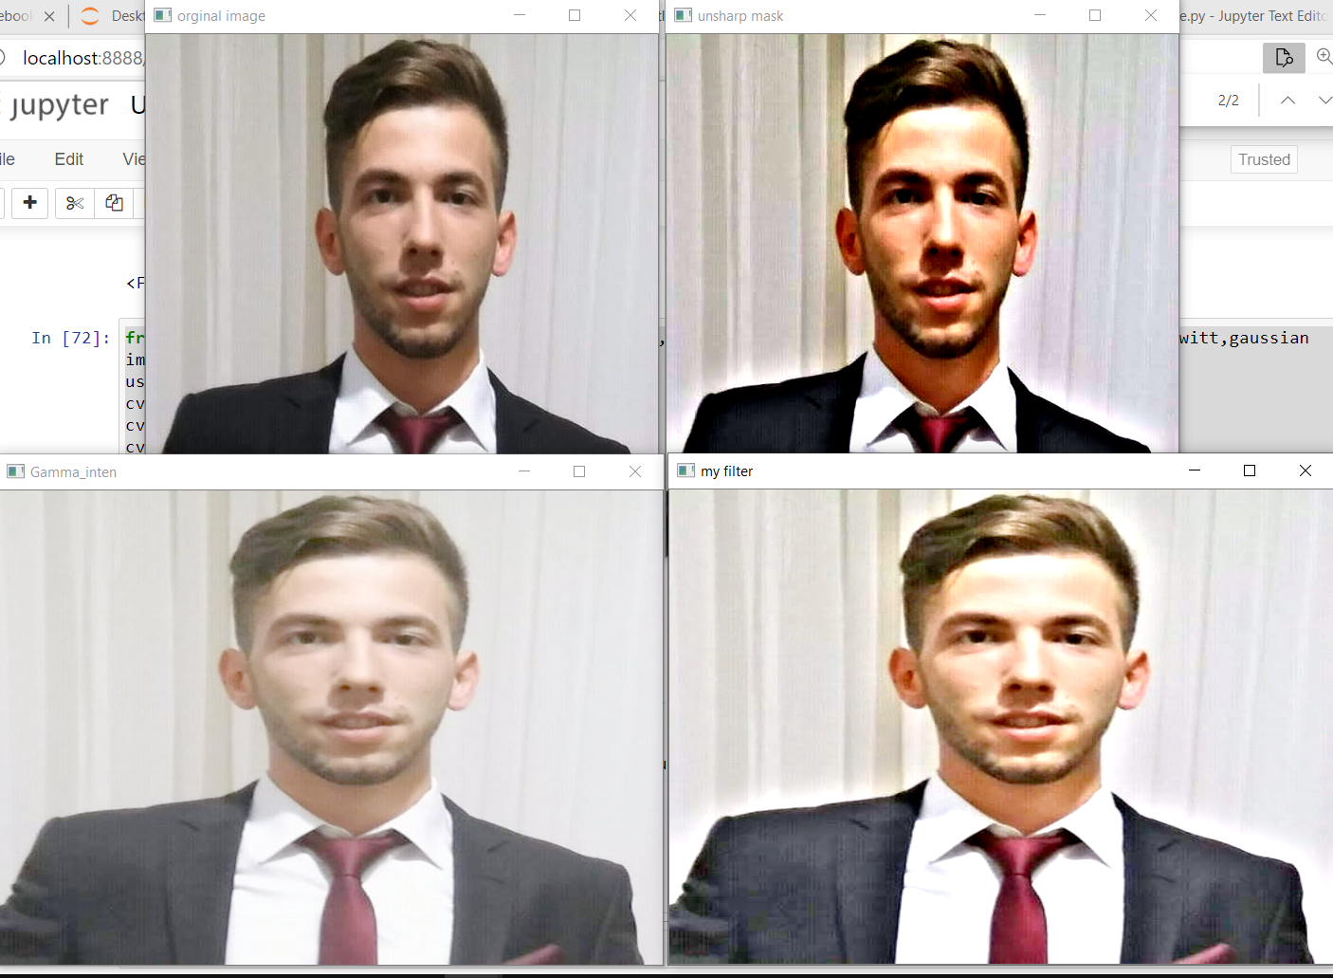

1. Video İşleme (Kenar Belirleme):

OpenCV'de kenar belirleme işlemini gerçekleştirmek için en ünlü araç Canny filtresidir. Şunlara dayanmaktadır:

* görüntünün gradyanı (iki bitişik piksel arasındaki fark)
* hysteresis filtreleme.

Histerez, komşuları ile kontrast oluşturan bitişik piksel çizgilerinin seçimini mümkün kılar.

Canny filtresinin sıralı adımları şekildeki gibidir:

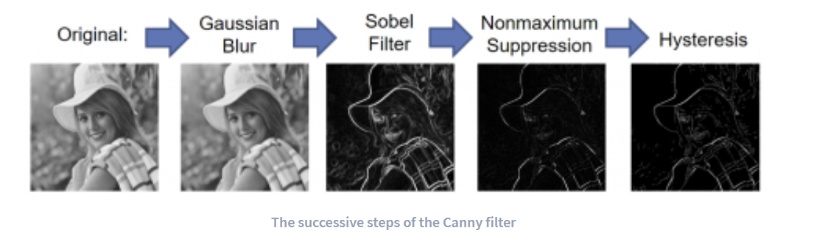

Yaptığım örnek:

Solda videonun ilk hali akarken, sağda kenar belirleme işlemi yapılırken akış oluyor.

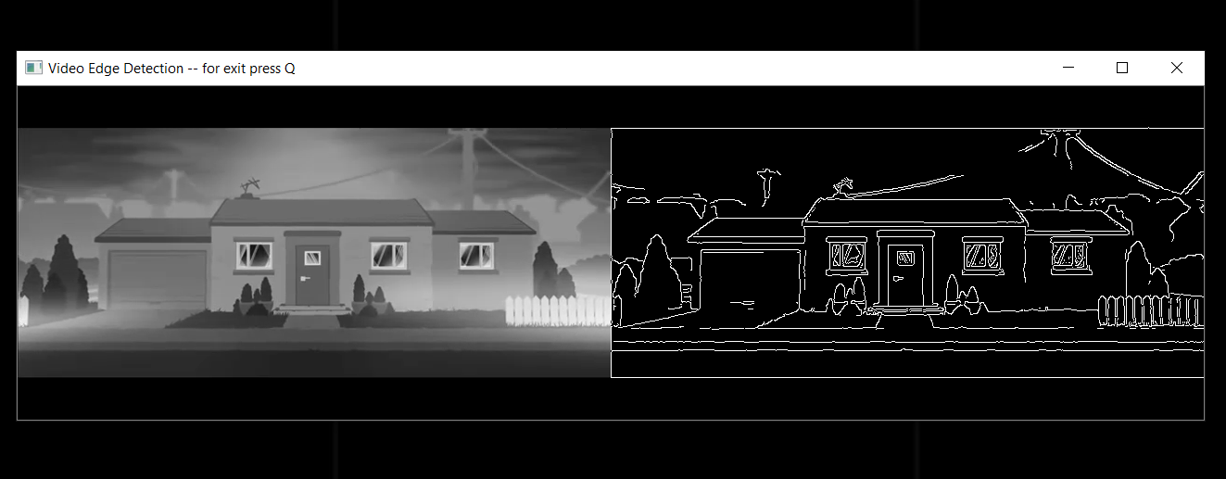

KAYNAKLAR:

* <https://www.geeksforgeeks.org/python-intensity-transformation-operations-on-images/>
* <https://www.sicara.ai/blog/2019-03-12-edge-detection-in-opencv>
* <https://scikit-image.org/docs/stable/api/skimage.filters.html>
* <https://stackoverflow.com/questions/>
* <https://docs.opencv.org/>
* https://www.tutorialspoint.com/python/python_gui_programming.htm
* <http://bilaliscimen.com/?p=25>
* <https://www.youtube.com/watch?v=RJEMDkhVgqQ>
* <https://docs.opencv.org/3.4/d4/d1b/tutorial_histogram_equalization.html>

**Özdeğerlendirme Tablosu**

|  |  |  |  |  |
| --- | --- | --- | --- | --- |
|  | **İstenen Madde** | **Var** | **Açıklama** | **Tahmini Not** |
| **1** | Görüntü Yükleme ve Kaydetme (Load/Read, Save) | Var | yaptım | 5 |
| **2** | Arayüz / Form Ortamı Hazırlama | Var | İyi yaptım. | 5 |
| **3** | Görüntü İyileştirme İşlemleri, Filtreler (10 farklı filtre içermeli) | Var | yaptım | 5 |
| **4** | Histogram Görüntüleme ve Eşitleme | Var | yaptım | 5 |
| **5** | Uzaysal Dönüşüm İşlemleri (Resizing, Rotation, Cropping, Swirl … gibi 5 farklı dönüşüm işlemi içermeli) | Var | yaptım | 5 |
| **6** | Yoğunluk Dönüşümü İşlemleri (Değerleri kullanıcı verebilmeli) | Var | yaptım | 5 |
| **7** | Morfolojik İşlemler (10 farklı morfolojik işlem içermeli) | var | yaptım | 5 |
| **8** | Active Contour nedir? Açıklayınız. Bir örnek yapınız. | var | Yaptım, açıkladım. | 15 |
| **9** | Instagram veya diğer sosyal medya için değişik işlemlerin / filtrelerin ardışık kullanılması ile fotoğraflar / görüntüler üzerinde bir efekt tasarlayınız. Ne işlem yaptırdığınızı / olduğunu açıklayınız. Bir örnek yapınız. | Var | Yaptım, açıkladım. | 15 |
| **10** | Video İşleme (Videoda kenar belirleme gibi bir örnek yeterli)  Herhangi bir ortamda yapabilirsiniz. | Var | yaptım | 10 |
| **11** | **Rapor Biçimi, Düzeni ve Özdeğerlendirme Raporu**  **Yukarıdaki 10 madde raporda ayrı başlıklar halinde verilerek açıklanmalı.**  **Raporda her bir maddedeki her bir örnek için, işlemden önceki ve sonraki ekran görüntüleri olmalı.**  **Bu özdeğerlendirme tablosunu doldurarak raporunuzun sonuna ekleyiniz.** | var | Yazdım, ekledim. | 25 |
| **Toplam:** | | | | 100 |